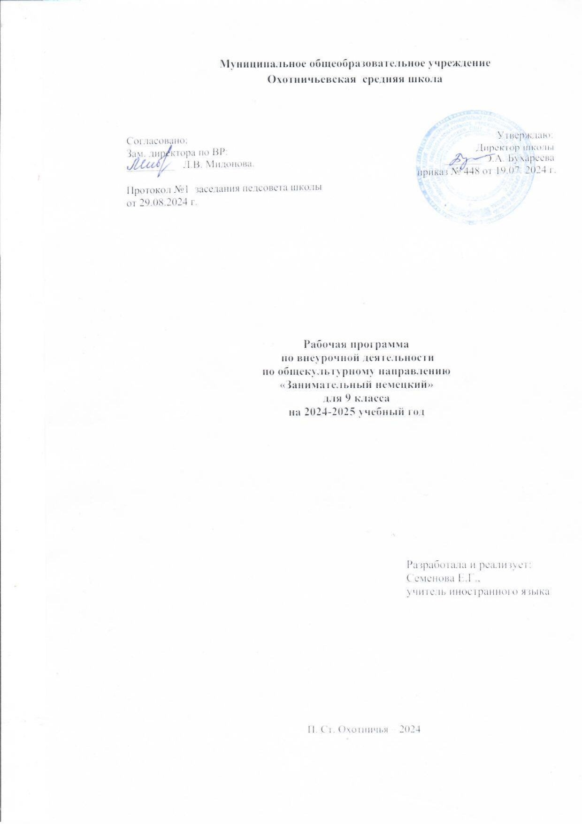

**Пояснительная записка**

Рабочая программа предназначена для 9 класса общеобразовательных учреждений при изучении немецкого языка как второго после английского и составлена на основе нормативных документов:

нормативных документов:

- Федеральный закон Российской Федерации от 29 декабря 2012г. № 273-ФЗ «Об образовании в Российской Федерации».

- Приказы Минобрнауки России от 17 декабря 2010г. №1897 об утверждении ФГОС среднего общего образования.

- Примерные основные образовательные программы среднего общего образования (www/fgosreestr/ru).

- Постановление Главного государственного санитарного врача Российской Федерации от 29 декабря 2010г. №189, в редакции Изменений №1, утв. Постановлением Главного государственного санитарного врача Российской Федерации от 29.06.2011 №85, изменений №2, утв. Постановлением Главного государственного санитарного врача Российской Федерации от 25.12.2013г. № 72, далее – СанПин 2.4.2.2821-10

- Положение о внеурочной деятельности МОУ Охотничьевской средней школы.

- Письмо МО и науки РФ от 20.09.2016г. №09-2312 «О внеурочной деятельности».

**Цель программы:**

- формирование у учащихся познавательного интереса, творческой активности, положительного отношения к изучению немецкого языка, к людям говорящим на этом языке, их культурным традициям и обычаям на основе использования стихов и песен аутентичного характера, большого количества игр и разнообразных творческих заданий.

**Задачи:**

***-*** развивать активность и самостоятельность учащихся в речевой деятельности на иностранном языке;

- способствовать активному закреплению полученных на уроке знаний и развитию творческой активности учащихся;

- готовить учащихся к проведению внеклассных мероприятий, а также общешкольных мероприятий на немецком языке.

-реализация учащимися своих знаний по предмету в активной деятельности;

-создание реальных условий для выполнения коммуникативных задач;

-создать условия для развития мотивации к познанию мира, других народов;

-способствовать воспитанию у школьников чувства патриотизма, ценностного отношения к природному и культурному наследию родного края, России, всей планеты;

-содействовать творческому развитию личности;

-привить навыки коллективной работы;

-расширить страноведческий кругозор подростков и их общей эрудиции.

**Описание места программы в базисном учебном плане**

Данный курс рассчитан на 1 год (34 учебных часов), 1 раз в неделю.

**Результаты освоения курса внеурочной деятельности (9 класс)**

**Личностные, метапредметные и предметные результаты.**

Настоящая программа обеспечивает достижение личностных, метапредметных и

предметных результатов.

**Личностные результаты**:

* стремление к самосовершенствованию в образовательной области «Иностранный язык»;
* осознание возможностей самореализации средствами двух иностранных языков;
* стремление к совершенствованию собственной речевой культуры в целом;
* развитие таких качеств, как воля, целеустремлённость, креативность, инициативность, трудолюбие, дисциплинированность;
* стремление к лучшему осознанию культуры своего народа и готовность содействовать ознакомлению с ней представителей других стран; толерантное отношение к проявлениям иной культуры; осознание себя гражданином своей страны и мира;
* готовность отстаивать национальные и общечеловеческие (гуманистические,
* демократические) ценности, свою гражданскую позицию.

**Метапредметные результаты:**

изучения второго иностранного языка в основной школе проявляются:

* в развитии умения планировать своё речевое и неречевое поведение;
* в умении взаимодействовать с окружающими, выполняя разные социальные роли;
* в развитии навыков работы с информацией: поиск и выделение нужной информации, её обобщение и фиксация содержания, умения определять тему, прогнозировать содержание текста по заголовку/ключевым словам, выделять основную мысль, главные факты, опуская второстепенные, устанавливать логическую последовательность основных фактов;
* в осуществлении самонаблюдения, самоконтроля, самооценки в процессе иноязычной коммуникативной деятельности.

**Предметные результаты**

**Говорение.**

***Диалогическая речь***

Выпускник научится:

* вести диалог в стандартных ситуациях, соблюдая нормы речевого этикета, принятые в стране изучаемого языка;
* брать и давать интервью.

***Монологическая речь***

Выпускник научится:

* рассказывать о себе, своей семье, друзьях, школе, своих интересах, планах на будущее; о своём городе/селе, своей стране и странах изучаемого языка с опорой на зрительную наглядность и/или вербальные опоры (ключевые слова, план, вопросы);
* давать краткую характеристику реальных людей и литературных персонажей;
* делать сообщение на заданную тему.
* кратко высказываться на заданную тему в соответствии с предложенной ситуацией общения;
* кратко излагать результаты выполненной проектной работы.

**Аудирование**

Выпускник научится:

* воспринимать на слух и понимать основное содержание несложных текстов;
* воспринимать на слух и понимать значимую/нужную/запрашиваемую информацию в аутентичных текстах, содержащих как изученные языковые явления, так и некоторое количество незнакомых;
* выделять основную мысль в воспринимаемом на слух тексте;
* отделять в тексте, воспринимаемом на слух, главные факты от второстепенных.

**Чтение**

Выпускник научится:

* читать и понимать основное содержание несложных аутентичных текстов, содержащих некоторое количество неизученных языковых явлений;
* читать и выборочно понимать значимую/нужную/запрашиваемую информацию в несложных аутентичных текстах, содержащих некоторое количество неизученных языковых явлений;
* читать и полностью понимать несложные тексты, построенные в основном на изученном языковом материале;
* догадываться о значении незнакомых слов по сходству с русским/родным языком, по словообразовательным элементам, по контексту;
* пользоваться сносками и лингвострановедческим справочником.

**Письменная речь**

Выпускник научится:

* заполнять анкеты и формуляры в соответствии с нормами, принятыми в стране изучаемого языка;
* писать личное письмо в ответ на письмо-стимул с употреблением формул речевого этикета, принятых в стране изучаемого языка;
* делать краткие выписки из текста с целью их использования в собственных устных высказываниях;
* распознавать принадлежность слов к частям речи по определённым признакам (артиклям, аффиксам);
* распознавать и употреблять в речи модальные глаголы.

**Содержание программы внеурочной деятельности (9 класс)**

**Взаимоотношения в семье, со сверстниками – 5 часов**.

Семья.

Профессии родителей.

Занятия семьи в свободное время.

Друзья.

Описание внешности. Основные черты характера человека.

**Досуг и увлечения – 5 часов.**

Спорт.

Виды отдыха.

Путешествия.

Транспорт.

Покупки.

**В здоровом теле – здоровый дух – 5 часов**.

Распорядок дня.

Отдых.

Спорт.

Питание.

Вредные привычки.

**Школьное образование – 5 часов**.

Школьная жизнь.

Образование в Германии.

Любимые и нелюбимые школьные предметы.

Каникулы в различное время года.

Путешествия с классом.

**Мир профессий – 5 часов.**

Проблемы выбора профессии.

Роль иностранного языка в планах на будущее.

Предпочтения в выборе профессий у мальчиков.

Профессии, выбираемые девочками.

Самые востребованные профессии.

**Природа – 5 часов.**

Климат в Германии. Погода в разные времена года.

Любимые места отдыха немцев в Германии.

Куда в Германии едут иностранные туристы?

Место встречи - Бавария.

Путешествие по Рейну**.**

**Средства массовой информации и** **коммуникации – 4 часа**

Молодёжная пресса в Германии.

Молодёжная пресса в России.

Телевидение. Программа передач в Германии.

Интернет – «за» и «против».

**Тематическое планирование внеурочной деятельности (9 класс)**

|  |  |  |
| --- | --- | --- |
| **№ п/п** | **Тема** | **Количество часов** |
| 1. | Взаимоотношения в семье и со сверстниками. | 5 |
| 2. | Досуг и увлечения. | 5 |
| 3. | В здоровом теле – здоровый дух. | 5 |
| 4. | Школьное образование. | 5 |
| 5. | Мир профессий. | 5 |
| 6. | Природа. | 5 |
| 7. | Средства массовой информации. | 4 |
|  | **Итого:** | **34** |

**Календарно-тематическое планирование внеурочной деятельности (9 класс)**

|  |  |  |
| --- | --- | --- |
| **№**  **п/п** | **Дата** | **Тема** |
|  |  | **Взаимоотношения в семье, со сверстниками** |
| 1. |  | Семья. |
| 2. |  | Профессии родителей. |
| 3. |  | Занятия семьи в свободное время. |
| 4. |  | Друзья. |
| 5. |  | Описание внешности. Основные черты характера человека. |
|  |  | **Досуг и увлечения** |
| 6. |  | Спорт. |
| 7. |  | Виды отдыха. |
| 8. |  | Путешествия. |
| 9. |  | Транспорт. |
| 10. |  | Покупки. |
|  |  | **В здоровом теле – здоровый дух!** |
| 11. |  | Распорядок дня. |
| 12. |  | Отдых. |
| 13. |  | Правильное питание. |
| 14. |  | Вредные привычки. |
| 15. |  | Компьютер – «за» и «против». |
|  |  | **Школьное образование** |
| 16. |  | Школьная жизнь. |
| 17. |  | Образование в Германии. |
| 18. |  | Любимые и нелюбимые школьные предметы. |
| 19. |  | Каникулы в различное время года. |
| 20. |  | Путешествия с классом. |
|  |  | **Мир профессий** |
| 21. |  | Проблемы выбора профессии. |
| 22. |  | Роль иностранного языка в планах на будущее. |
| 23. |  | Предпочтения в выборе профессий у мальчиков. |
| 24. |  | Профессии, выбираемые девочками. |
| 25. |  | Самые востребованные профессии в Германии. |
|  |  | **Природа Германии** |
| 26. |  | Климат в Германии. Погода в разные времена года. |
| 27. |  | Любимые места отдыха немцев в Германии. |
| 28. |  | Куда в Германии едут иностранные туристы? |
| 29. |  | Место встречи – Бавария. |
| 30. |  | Путешествие по Рейну. |
|  |  | **Средства массовой информации и** **коммуникации** |
| 31. |  | Молодёжная пресса в Германии. |
| 32. |  | Молодёжная пресса в России. |
| 33. |  | Телевидение. Программа передач в Германии. |
| 34. |  | Интернет – «за» и «против». |